ČLENONOŽCI
(RAKI, STONOGE)

KAZALO

ČLENONOŽCI (splošno) ............................3
RAKI ............................................... 6
- LISTONOŽCI .............................................................8
- DVOKLOPNIKI ............................................................9
- CEPONOŽCI ...............................................................9
- VTIČNJAKI ...............................................................9
- VIŠJI RAKI ...............................................................9
- POSTRANICE ............................................................10
- ENAKONOŽCI ...........................................................10
- DESETERONOŽCI ......................................................11

STONOGE ........................................ 12

- STRIGE ................................................................. 12
- DVOJONOGE ........................................................... 12
- MALONOGE .............................................................13
- DROBNONOŽKE ....................................................... 13

VIRI ...............................................14
ČLENONOŽCI

Členonožci so skupina nevretenčarjev, ki je bila evolucijsko najuspešnejša. Zasedajo najrazličnejše življenjske prostore: živijo tako v sladki kot v slani vodi. So nevretenčarji, ki so najbolj prilagojeni na kopnem in edini, ki so osvojili ozračje.

Danes živi okoli milijon znanih vrst členonožcev, prav toliko pa jih še ne poznamo oz. jih še nismo opredelili.

Fosilne ostanke lahko najdemo vse do kambrija. Njihovi predniki pa so se razvili še v predkambriju in sicer iz kolobarnikov. Fosili nevretenčarjev so v kamninah zemeljske skorje najbolj številni in značilni. So zelo različnih velikosti: od mikroskopsko majhnih bitij do glavonožcev s spiralasto zavitimi hišicami, ki merijo v premeru do 2m.

Členonožci imajo telo razdeljeno na tri dele:
- glavo
- oprsje
- zadek
Vsak del pa je razdeljen na več členov.

Členonožci so tesno sorodni s kolobarniki. Imajo veliko skupnih značilnosti, kot so:
- členjenost telesa
- trebušnjača s parnimi, segmentalno razporejenimi gangliji
- podobna zgradba krvožilja

Od kolobarnikov pa se ločijo predvsem po ogrodju - členonožcem kot škatla obdaja vse telo. Razlikujejo se tudi po členjenih nogah in drugih telesnih izrastkih.

Členonožci so tako izjemno razvojno uspešni prav zaradi razvoja zunanjega ogrodja, ki je varoval živali, ob enem pa jim je zaradi številnih vezi in sklepov omogočal tudi precejšno gibljivost.

Trdnost zunanjega ogrodja sicer ovira rast, vendar pa so živali ta problem premagale tako, da se občasno levijo. Med levitvijo se znebijo starega oklepa in ga nadomestijo z novim. V tem času se niso sposobne primerno preživljati in so zelo ranljive.

Členonožci obsegajo številne skupine :
- žuželke
- pražuželke
- krilate žuželke
- pajkovci
- raki
- stonoge
- pipalkarji
- krempličarji
- počasniki
- jezičkarji
- listonožci
- dvoklopniki
- mahovnjaki
- ramenonožci

RAKI

Raki se razlikujejo od drugih členonožcev s tem, da imajo:
dve tipalki
več nog kot drugi členonožci, ki so pogosto razcepljene
največji raki deset nog
oklep in lupino
dihajo s škrgami

Najbolj znani raki:
- jastog
- rakovice
- morski rakci
- prašički

STONOGE

Stonoge jim pravimo zaradi velikega števila nog, vendar to število ne velja za vse enako. Nekatere imajo le po 30 nog, druge po 340.

Imajo sploščeno, okretno telo, na vsakem telesnem delu pa en par nog. Najbolj znani stonogi:
- striga
- dvojnonoga

Strige se premikajo zelo hitro in so roparji, ki se hranijo z žuželkami in drugimi živalcami.

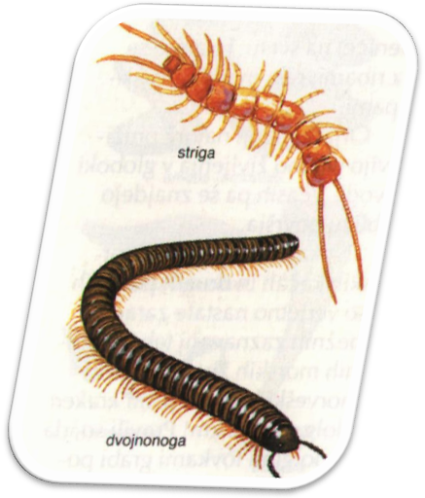

RAKI
Raki so obsežna skupina členonožcev z nad 40 tisoč znanimi vrstami. Živijo v morju ter celinskih vodah, nekaj pa je celo kopenskih.
Med raki so pomembnejše skupine:
- listonožci
- dvoklopniki
- ceponožci
- vitičnjaki
- višji raki
- postranice
- enakonožci
- deseteronožci
Raki so po izgledu zelo raznoliki členonožci, vendar imajo vsi po dva para členkastih tipalnic. Te so iz velikega števila kratkih členkov. Večinoma imajo čutilno vlogo, nekateri raki pa z njimi plavajo. Druga lastnost večine rakov je posebno oblikovana hitinjača sprednjega dela telesa. Kutikula raste namreč z s hrbtne strani glave v obliki oklepa ali lupine ter obdaja in ščiti vsaj prednji del rakovega telesa al pa vse telo. Tak oklep imenujemo koš. Kutikula je pogosto prepojena s solmi, predvsem s kalcijevimm karbonatom, ki prispeva k večji trdnosti zunanjega ogrodja.
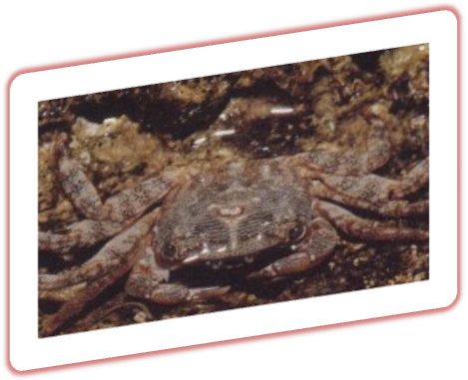
Telo rakov je pri večini razločno členjeno. Pogosto je vsaj nekaj členov oprsja z glavo združenih v glavoprsje, pri vodnih bolhah pa sta glava in oprsje jasno ločena. Okončine so prvotno dvovejnate razcepljene - iz zunanje in notranje veje.
Zaradi raznovrtne hrane so prebavila različna. Izločala so podobna kolčkovim žlezam pajkovcev. Krvožilje ni sklenjeno. Srce je na hrbtni strani. Ker so raki prvotno vodni členonožci, jih velika večina diha s škrgami.
Raki so ločenih spolov. Osebni razvoj poteka s preobrazbo (metamorfozo), najpogostejšo ličinko (larvo) imenujemo navplij.
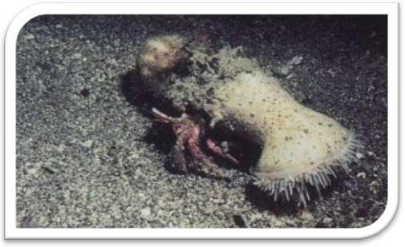Živčevje je sestavljeno iz možganov in lestvičaste trebušnjače. Raki imajo oba tipa oči, pikčaste in sestavljene. Sestavljene oči so pri višjih rakih običajno na gibljivih očesnih pecljih.
Značilen predstavnik je potočni rak, ki zraste do dveh decimetrov. Živi v čistih jezerih, rekah in potokih. Hrani se s polži, školjkami, ribami, vodnimi žuželkami in mrhovino, redkeje tudi z rastlinami.
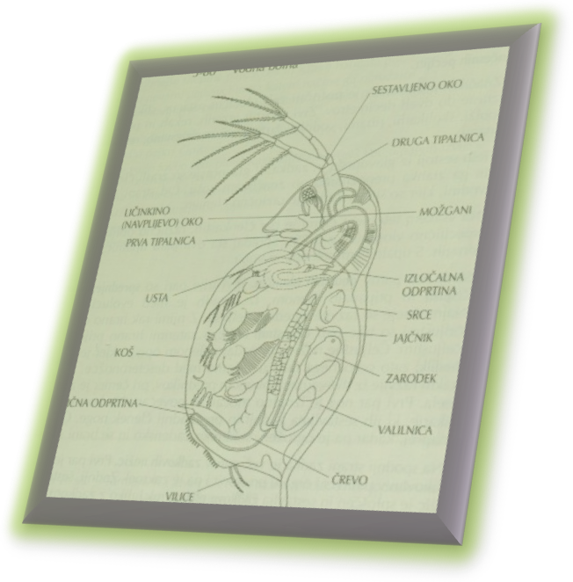Telo sestoji iz glavoprsja in zadka. V glavo prsje so zrasli členi glave in oprsja in ga zlahka prepoznami po značilnem košu. Ob strani koš obdaja škržni votlini, kjer so škrge. Zadek je razločno členjen.
Na vsakem telesnem členu je par členkastih, različno oblikovanih okončin s specifično vlogo. Spredaj sta dva para tipalnic, prvi je krajši od drugih. S tipalnicami rak tipa in voha.
Sledi šest parov obustnih okončin. Prvi trije pari so prednje, srednje in zadnje čeljusti in pripadajo členom, iz katerih je med evolucijo nastala glava. Najmočnejše so razvite sprednje čeljusti. Znjimi rak drobi in žveči. Za čeljustmi so trije pari čeljustnih nožic, skaterimi hrano prijema in jo podaja čeljustim. Čeljustne nožice pripadajo členom oprsja, kjer je še pet parov nog hodilk; zato potočnega raka uvrščamo med deseteronožce. Hodilke so se pri rakih razvile iz dvovejnatih okončin prednikov, pri čemer je zunanja veja zakrnela. Prvi par nog je izredno močan in povečan. Na koncu je oblikovan kot škarje, ki jih sestavljata zadnji in predzadnji členek noge. Običajno hodi rak naprej, kadar je pa ogrožen, se umika zadensko in se brani s škarjami.
Na spodnji strani zadka je več parov zadkovih nožic. Prvi par je pri samcu preoblikovan v paritveni organ, pri samici pa je zakrnel. Zadnji, šesti par zadkovih nožic je sploščen in sestavlja zadkovo plavut; rak lahko z zadkom vzratno zaplava.
Samica prilepi oplojena jajca ob zadkove nožice in jih nosi s seboj. Razvoj poteka brez preobrazbe - neposredno (direktno), saj so mladiči podobni odraslim živalim. Potočni rak doraste v tretjem ali četrtem letu. V tem se večkrat levi, v prvem letu do sedemkrat.
Voda priteka v skržno votlino s spodnje strani, odteka pa spredaj. V osnovi prvih tipalnic ima rak ravnotežni organ. Ta je iz votlince, v katero štrlijo čutilne dlačice na njih pa so drobni kamenčki.
Listonožci
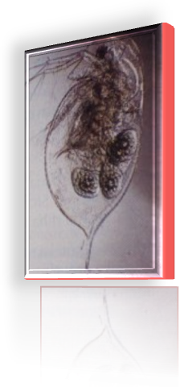Listonožci so raki z lisastimi nogami. Med njimi je najbolj razširjena skupina vode bolhe, ki živijo planktonsko v celinskih vodah in v morju. Telo je kratko, iz manjšega števila nejasno ločenih členov. Prozoren koš, ki je iz dveh polovic , ščiti večji del telesa, le glava je prosta. Vodne bolhe plavajo z drugim parom trepalnic, ki so velike, močno razcepljenje. Eno samo veliko sestavljeno oko je nastalo z zraščenjem obeh očes. Kisik in hrano ti rakci dovajajo z vrtinčenjem vode, ki ga omogoča utripanje nog. Čez leto se vodne bolhe razmnožujejo z neoplojenimi jajčeci. Samci se pojavijo šele jeseni in se plodijo s samicami. Oplojena jajčeca so obstojneša in prezimijo. Iz njih se izležejo mlade živali spomladi. Vodne bolhe so pomembna hrana ribjim mladišem v stoječih vodah.

Dvoklopniki
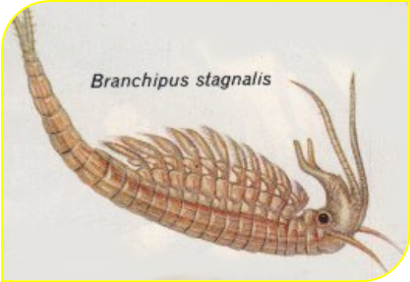Dvoklopniki živijo v morju in celinskih vodah. Mnogi so planktonski in večinoma ne presegajo 2 mm. Dvodelen koš v obliki školjčne lupine ščiti preostali del telesa. Skozi špranjo v lupini molijo le trepalnice in nožice, s katerimi žival plava.

Ceponožci
Ceponožci so majhni , pretežno planktonski rakci, vglavnem do 2 mm veliki. Zadek je zožen in brez okončin ter na koncu vilasto razcepljen. Plavajo z dolgimi tipalnicami. Sestavljenih oči ni. Običajno imajo eno samo, ličinkino oko. Po očesu so najbolj znani ceponožci, samooki, dobili ime. Samice nosijo jajčeca v eni ali dveh vrečkah ob zadku. V morju in celinskih vodah so planktonski ceponožci izredno številčni in zato pomembni v prehranjevalnih spletih, zlasti za ribje mladiče.
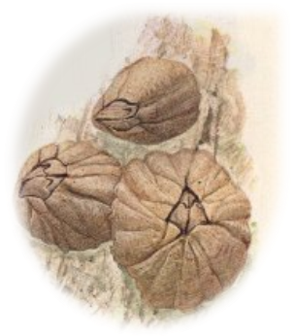Vitičnjaki
Vitičnjaki so izklučno morski. Pritrjeni so na skale, kamne in drugo trdno podlago, naprimer na ladjah, želvah in kitih. Mehke dele telesa obdajajo trdne apnenčaste plošče, ki jih ščiti pred plenilci, izsuševanjem in butanjem valov. Iz oklepa štrlijo le zelo spremenjene, vitičaste nožice. Ob obali so na skalah in kamnih pogosti želodki.
Višji raki
Za višje rake je značilna napredneje razvita ličinka kot pri ostalih rakih ali pa ličinke sploh ni več in se iz jajčec neposredno razvije mlad rakec. Med višje rake štejemo postranice, enakonožce, deseteronožce in več manjših skupin.
Postranice
Telo postranice je bočno sploščeno. Večina plava obrjena na bok.
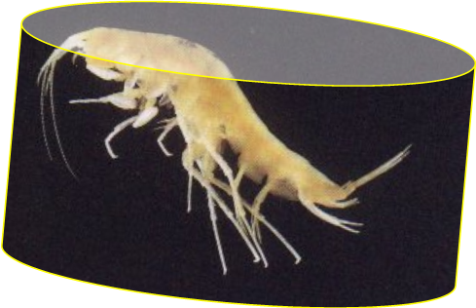V potokih so zelo pogoste potočne postranice, ki so najvažnejša ribja hrana. V podzemeljskih vodah našega krasa in talni vodi rečnih naplavin živi nekaj deset vrst podzemeljskih postranic.

Enakonožci
Enakonožci imajo telo sploščeno v hrbtno-trebušni smeri. Oprsje je vidno členjeno. Vse oprsne noge so skoraj enako dolge. Živijo v morju, celinskih vodah in na kopnem.
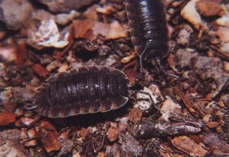V stoječih in počasi tekočih vodah živi vodni osliček. Kopenski enakonožci so prašički ali kočiči ali mokrice. Pretežno so navezani na vlažna kopenska bivališča. Pod vlažnim lesom, kamni, v kleteh je pogost pozidni prašiček, ob morju pa pobrežna mokrica.

Deseteronožci
Za deseteronožce je značilno pet parov hodilk in koš v celotnem predelu oprsja. Delimo jih na kozice in rake košarje.
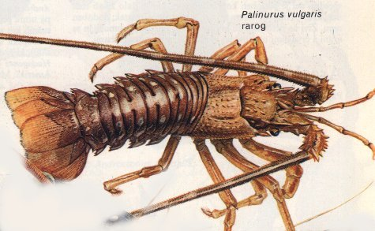

Kozice so dobri plavaci z bočno sploščenim telesom. Zadkove okončine so plavalne nožice. V jadranu je zelo pogosta skalna kozica.
Raki košarji na zadku nimajo plavalnih nog, pogosto so zadkove nožice povsem zakrnele.

Stonoge
Stonoge jim pravimo zaradi velikega števila nog, vendar to število ne velja za vse enako. Nekatere imajo le po 30 nog, druge po 340. Stonoge od vseh členonožcev po členjenosti telesa najbolj spominjajo na kolobarnike. Glavi sledi dolg in enakomerno členjen trup s členkastimi nogami. Na glavi imajo par dolgih, členkastih tipalnic. Dihajo s cevastimi zračnicami (trahejami*(1)), Majhne oči so gručasto nameščene in so po vsej verjetnosti nastale z razpadom sestavljenjih oči, število nog je vedno neparnih. Spolne odprtine imajo nekatere stonoge na sprednjem delu telesa, druge pa zadaj. Spola sta ločena. Obstaja tudi spolni dimorfizem*(2). Stonoge so kopenske živali in so zelo pogoste v prsti.
Obsegajo štiri skupine.
Skupina | Strige | Dvojonoge | Malonoge | drobnonožke
Predstavniki | sobna striga,  navadna striga,  skolopendra | železna kačica,  kroglasta kačica ali krogličarka | Pauropus huyxleyi | Scutigerella immaculata
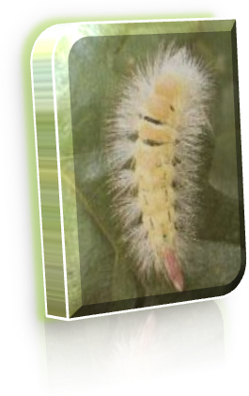
Strige
Na telesnih členih je po en par nog, vendar ne prav na vseh. So hitri plenilci. Svojo žrtev zastrupijo tako, da vanjo zasadijo par srpastih čeljustnih nožic. To je preoblikovan prvi par nog, v katerih se končujejo izvodila strupenih žlez. Lovijo žuželke, deževnike, polže in druge manjše živali. Imajo številne pikčaste oči, ki so razporejene v dveh skupinah obstransko na glavi.
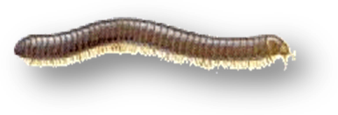Dvojonoge
Dvojnoge ali kačice so v prerezu okrogle ali nekoliko sploščene. Te počasne živali se v prsti hranijo z odmrlimi rastlinskimi delci, podgobjem itd. ter pomembno sodelujejo pri tvorbi prsti. Telo sestavljajo dvojni členi, ki so nastali pri prednikih dvojnog z zlivanjem po dveh in dveh členov. Zato sta na vsakem dvojnem členu dva para nog in dihalnic.
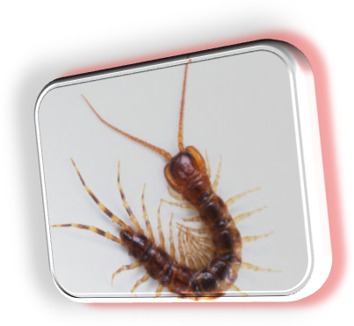Malonoge
Malonoge so drobne belkaste stonoge brez oči, dolge do 2 mm. Namesto oči imajo psevdocele, ki so zelo občutljivi na svetlobo.
Drobnonožke
Drobnonožke so brez oči, bele in do 10 mm dolge živali. Imajo 12 parov nog in na koncu telesa cerka*(3) s predilnimi žlezami.

NE ZNANE TUJKE:
*(1) Trahéja - cevka, ki dovaja zrak iz grla v sapnice; cevka pri žuželkah in stonogah, po kateri pride zrak do organov.
*(2) Dimorfizem - pojav, da ima bitje ali stvar iste vrste dve različni obliki, dvoličnost.
*(3) Cêrk je parna okončina na zadnjem členu zadka mnogih členonožcev, kot so žuželke in pajki. V nasprotju z njimi raki nimajo cerkov. Največkrat imajo čutilno funkcijo, pri nekaterih živalih pa sodelujejo tudi pri parjenju ali obrambi.

VIRI

Internet:

- http://www.gimvic.org/projekti/timko/2003/2b/clenonozci/html/index.html
- http://wapedia.mobi/sl/Arthropoda

Knjige:

- Dr. S. Prevoročnik, dr. B. Vihlar, dr. B Kryštufek, mag. R Ocepek, prof. V. Kukecdd, Biologija 8, Založba Rokus,Ljubljana 2004

